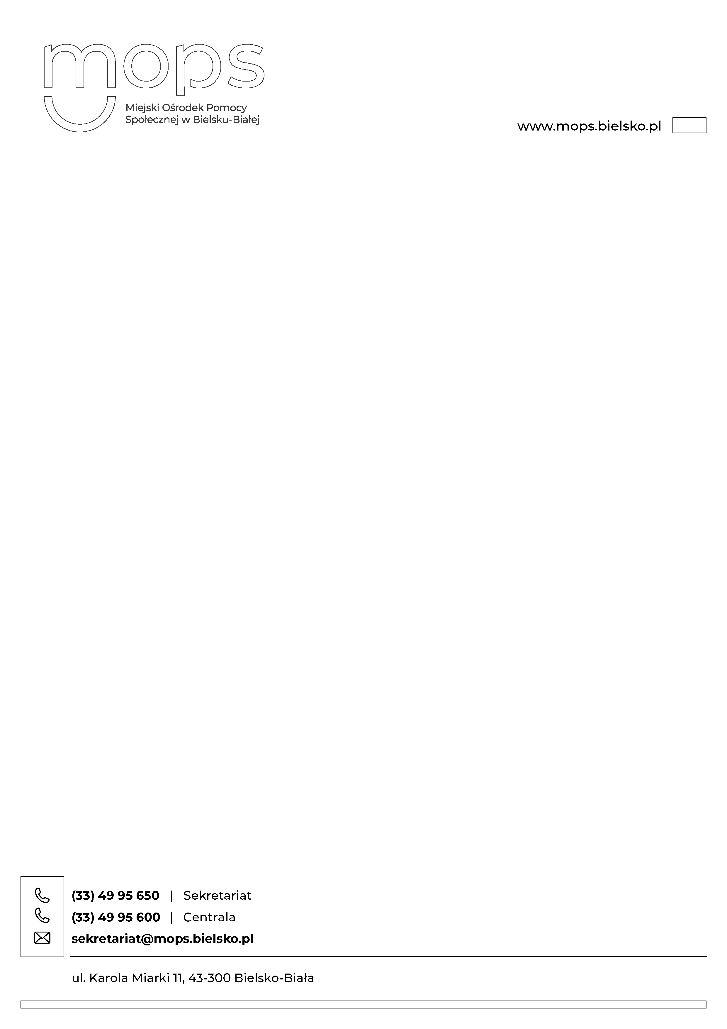

Bielsko – Biała 20.05.2025 r

**C Z Ę Ś Ć 4**

**Załącznik nr 1 – OPIS PRZEDMIOTU ZAMÓWIENIA**

Wykaz pozycji zamawianych przedmiotów:

|  |  |  |  |
| --- | --- | --- | --- |
| **Lp.** | **Nazwa przedmiotu zamówienia:** | **Ilość do zamówienia (sztuk)** | **UWAGI** |
| **1** | stół z tworzywa sztucznego | **3** | **DŚR** |
| **2** | stół rozkładany drewniany | **3** | **OWOS** |
| **3** | szafa sosnowa | **2** | **DDiM** |
| **4** | komoda sosnowa | **2** | **DDiM** |

**POZYCJA 1.**

1. **RYSUNEK POGLĄDOWY PRZEDMIOTU ZAMÓWIENIA:**

1.a przykładowe wymiary:

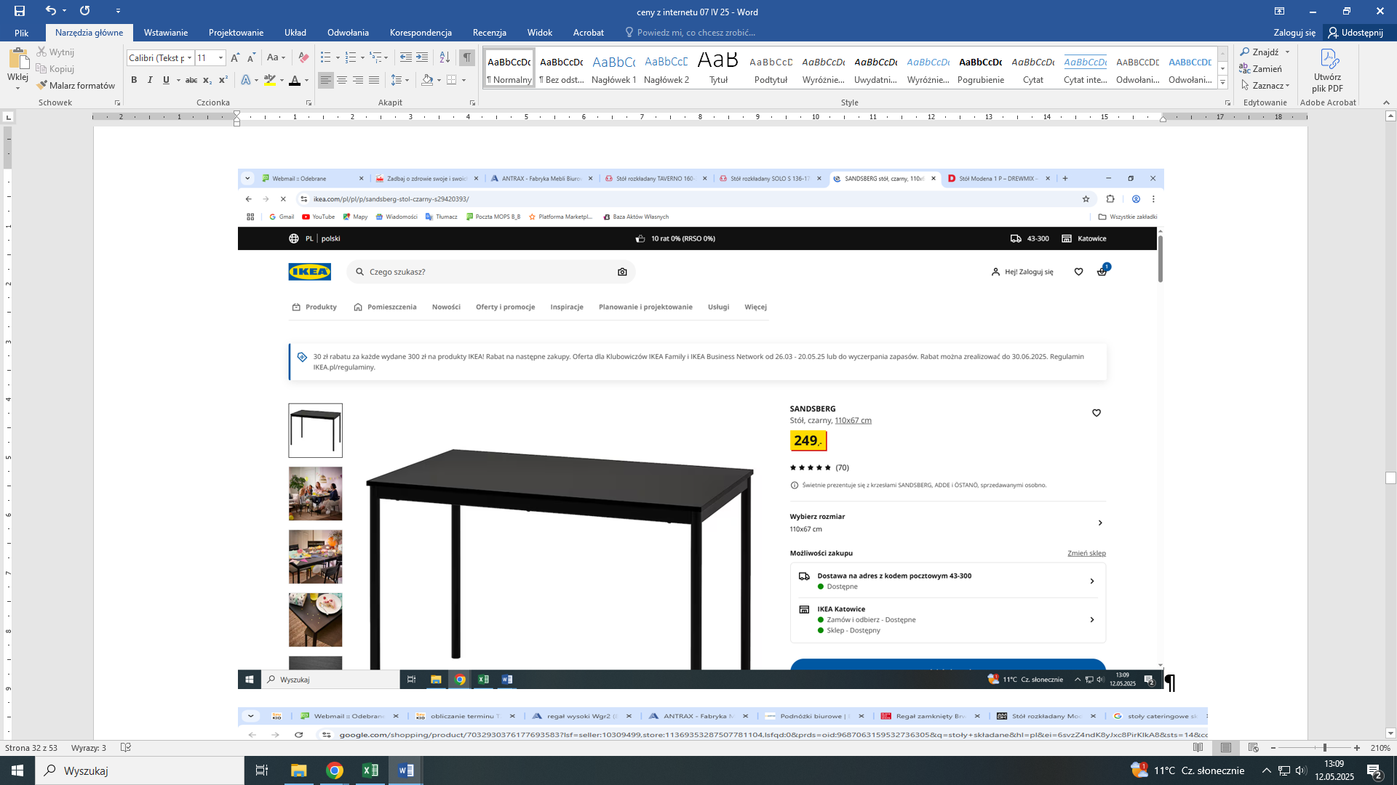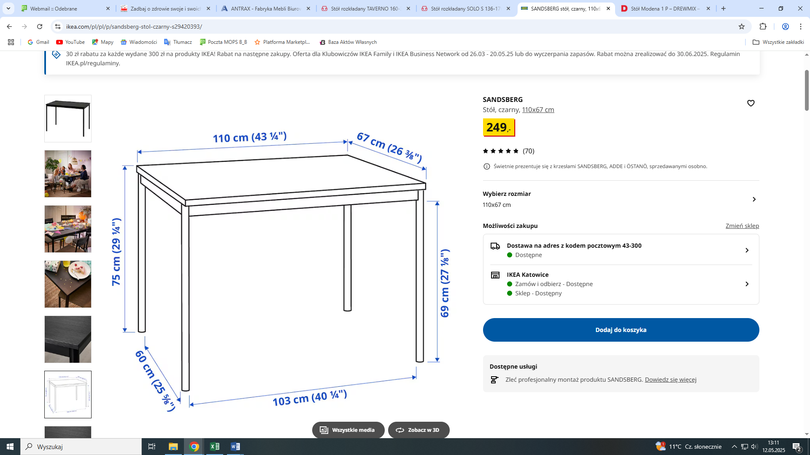

### OPIS PRZEDMIOTU ZAMÓWIENIA: Stół z tworzywa sztucznego do pomieszczenia socjalnego.

### Stół wykonany z następujących materiałów:

* blat płyta wiórowa, gładka z melaminy (folia melaminowa);
* krawędź z tworzywa sztucznego;
* rama dolna i nogi stal epoksydowa, poliestrowa powłoka proszkowa;
* stopki z tworzywa polipropylenowego wzmocnionego;
* solidna metalowa oskrzynia stołu;
* szerokość nóg zapewniająca stabilne ustawienie stołu;
* cały stół stabilny i wytrzymały, łatwy do utrzymania w czystości;
* kolor: ciemny – czarny;

1. **ILOŚĆ DO ZAMÓWIENIA: 3 sztuki**

**POZYCJA 2.**

1. **RYSUNEK POGLĄDOWY PRZEDMIOTU ZAMÓWIENIA: STÓŁ DREWNIANY ROZKŁADANY**

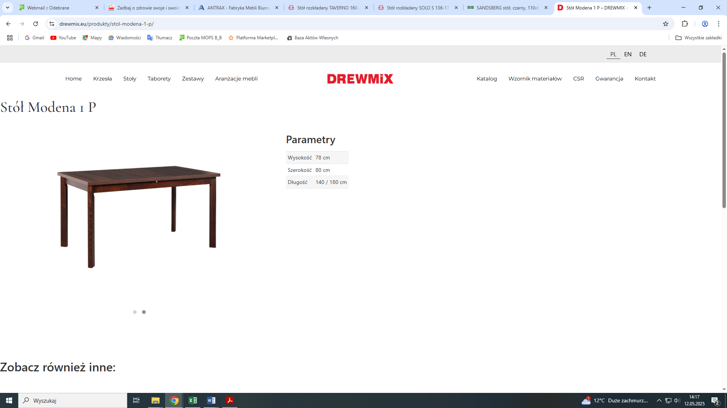

1. **OPIS PRZEDMIOTU ZAMÓWIENIA:**

Stół drewniany z rozkładanym blatem.

Wymiary:

* wysokość: 78 cm;
* szerokość: 80 cm;
* długość: 140 cm / długość po rozłożeniu 180 cm;

Opis przedmiotu:

* konstrukcjablatu z płyty meblowej laminowanej w kształcie prostokąta;
* wykończenie blatu: **laminat:** okleina naturalna ABS sonoma + lakier;
* blat zabezpieczony lakierem UV, dzięki czemu wykazuje zwiększoną odporność  
  na uszkodzenia i zarysowania;
* obrzeża blatu fornir naturalny;
* prowadnica synchroniczna;
* konstrukcja podstawy nogi drewno bukowe;
* szerokość nóg zapewniająca stabilne ustawienie stołu;
* wykończenie nogi lakier;
* grubość nogi 6 × 6 cm;
* nogi stabilne (podpora dla blatu);
* kolor: dąb sonoma;

1. **ILOŚĆ DO ZAMÓWIENIA: 3 sztuki.**

**POZYCJA 3.**

1. **RYSUNEK POGLĄDOWY PRZEDMIOTU ZAMÓWIENIA: SZAFA SOSNOWA**

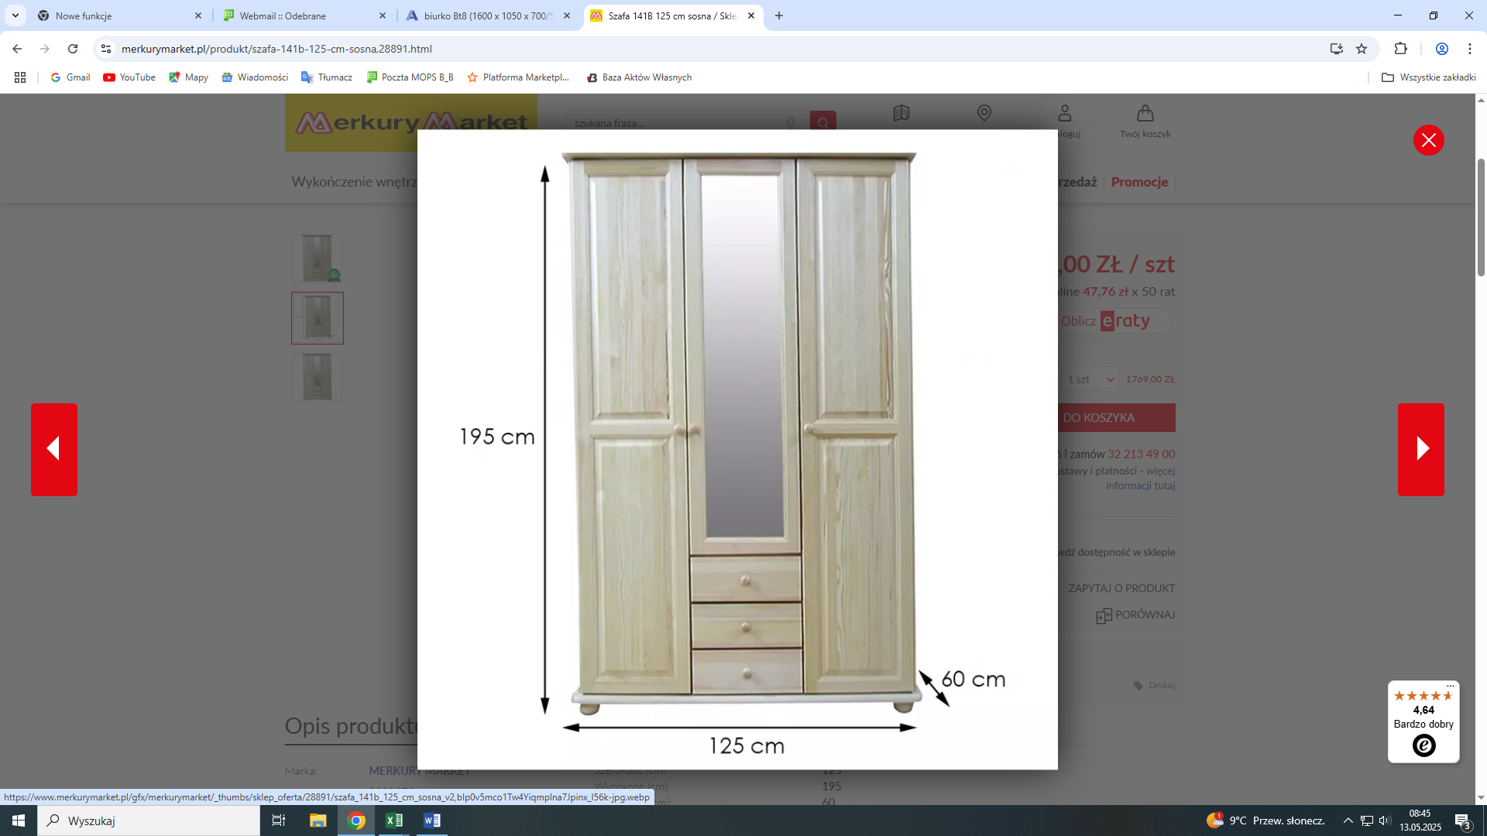

1. **OPIS PRZEDMIOTU ZAMÓWIENIA:**

Szafa sosnowa wysoka trzydrzwiowa z lustrem.

Wymiary szafy jak na zdjęciu. Opis przedmiotu:

* szafa wykonana z wysokiej jakości płyty meblowej o grubości min. 18 mm;
* wewnątrz jedna część może być podzielona półkami z dodatkowymi nawiertami umożliwiającymi zmianę wysokości półki;
* drzwi płyta grubości 18 mm, mocowane na zawiasach metalowych, oklejone obrzeżem PCV/ABS grubości 1 mm;
* plecy: płyta HDF jednostronnie melaminowana o grubości 3 mm;
* plecy osadzone we wyfrezowanych od strony wewnętrznej bokach;
* wszystkie połączenia konstrukcyjne wykonywane za pomocą mimośrodów;
* szafa osadzony na nóżkach meblowych z możliwością regulacji;
* wyposażenie: półki + drążek + szuflady;
* drążek metalowy, chromowany;
* szuflady z pełnym wysuwem, prowadnice szuflad łożyskowe;
* szafa stabilna i wytrzymała;
* kolor frontów i korpusu: jasne drewnopodobne, sosnowe;
* wykończenie frontów i korpusu: matowe, sosnowe;
* konstrukcja frontów i korpusu: płyta meblowa, wykończenie korpusu: laminat; drewno sosnowe;

1. **ILOŚĆ DO ZAMÓWIENIA: 2 szt.**

**POZYCJA 4.**

1. **RYSUNEK POGLĄDOWY PRZEDMIOTU ZAMÓWIENIA: KOMOD SOSNOWA**

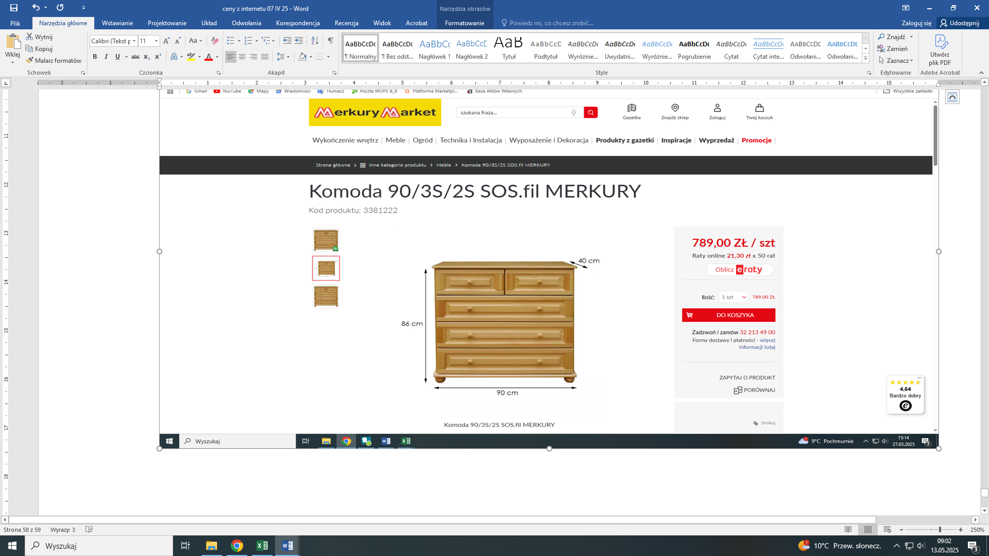

1. **OPIS PRZEDMIOTU ZAMÓWIENIA:**

Komoda sosnowa z 4 szufladami na nóżkach.

Wymiary mebla:

* szerokość – 85 cm;
* głębokość – 40 cm;
* wysokość – 70 – 86 cm;

Opis przedmiotu:

* **komoda** wykonana z drewna sosnowego;
* wytrzymała i stabilna konstrukcja,
* przeznaczone do użytku dla osoby niepełnosprawnej;
* płyty o grubości 18 mm z pogrubionym blatem i bokami 25 mm;
* szuflady płyta grubości 18 mm, oklejone obrzeżem PCV/ABS grubości 1 mm;
* wieniec górny i dolny: płyta grubości 25 mm oklejona obrzeżem PCV/ABS grubości 2 mm front, 1 mm boki
* mebel z naturalnego surowca wykonany z drewna sosnowego;
* potrójne malowany lakierami ekologicznymi;
* prowadnice szuflad łożyskowe z pełnym wysuwem; wysuwane z lekkością;
* materiał: sosna;
* noga kwadratowa, stabilna: 5 cm;

1. **ILOŚĆ DO ZAMÓWIENIA: 2 szt.**